2.
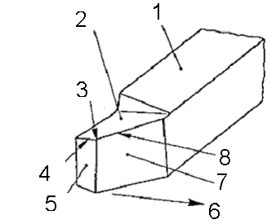
1-Schaft 2-Spanfläche A_{Y}
3-Schneidenecke 4-Nebenschneide S’
5-Nebenfreifläche A'_{α} 6-Vorschubrichtung
7-Hauptfreifläche A_{α} 8-Hauptschneide S
3.
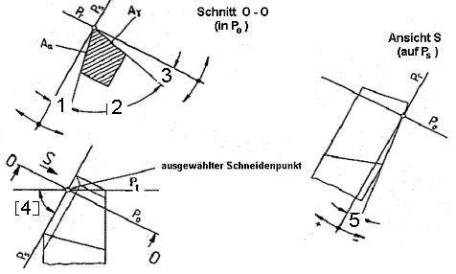
1-α 2-β 3-γ 4-x_{r} 5-λ_{s}
4. 1.geringere Mindestspandicke
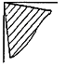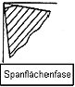
2. erhöhte Schneidteilstabilität
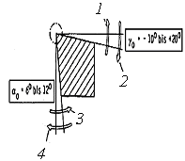
1.steigende Schneidteilstabilität
2.bessere Spanbildung; bessere
Oberfläche; verminderte Schnittkraft;
abnehmender Verschleiβ
3. abnehmender Verschleiβ
4. steigende Schneidteilstabilität
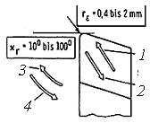
1.vermindertes Rattern, sinkende
Schnittkraft
2.steigende Oberflächengüte
3. abnehmender Verschleiβ
4. vemindertes Rattern, sinkende
Schnittkraft
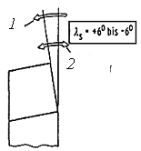
1.größere Passivkräfte; steigende
Schneidteilstabilität
2.gelenkter Spanablauf
5.
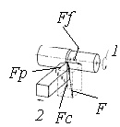
1.Schnittbewegung(Werkstück)
2.Vorschubbewegung(Werkzeug)
Ff-Vorschubkrafr F-Zerspankraft
Fc-Schnittkraft Fp-Passivkraft
6. x_{r}-Einstellwinkel
a_{p}-Schnitttiefe f-Vorschub
b-Spanungsbreite
h-Spanungsdicke
a_{p}.f=h.b Spanungsquerschnitt

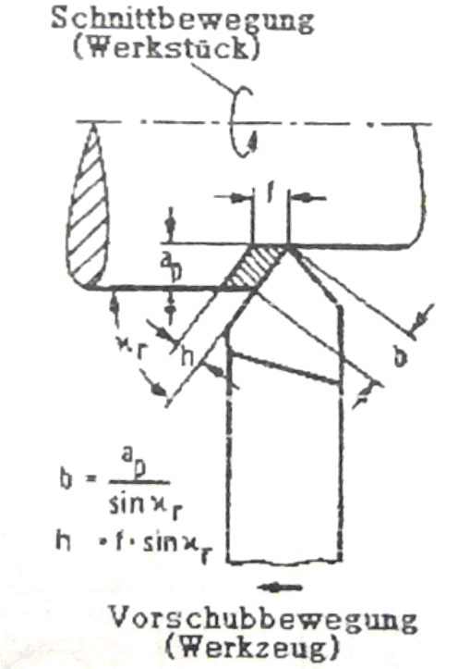
7.
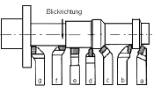
a) rechter gerader Drehmeiβel
b) linker abgesetzter Eckdrehmeiβel
c) rechter gebogener Schruppdrehmeiβel
d) spitzer Drehmeiβel
e) breiter Drehmeiβel
f) abgesetzter Stitndrehmeiβel
g)abgesetzter Seitendrehmeiβel
8.Schäldrehen (Schälen) ist Längs –
Runddrehen mit großem Vorschub,meist unter Verwendung eines umlaufenden
Werkzeuges mit mehreren Schneiden. Die
Vorschubbewegungen wird dabei von Werkstück ausgeführt. Der größte Anwendungsbereich liegt in der Erzeugung vom Blankstahl durch Schälen gewalzter Rundstangen.
9.Das Gewindewirbeln (Gewindeschälen) ist ein Drehverfahren mit unterbrochenem Schnitt, bei dem die volle Gewindetiefe durch ein oder mehrere, mit hoher Schnitt- geschwindigkeit umlaufende Messer in einem Arbeitsgang hergestellt wird. Beim Gewindewirbeln von Außengewinden ist das Werkzeug ausgebildet als Messerkopf, mitnach innen gerichteten Messern ausgerüstet.
10.kurze
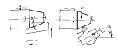
längere
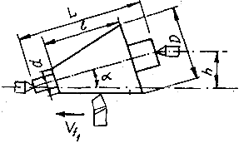
11. Bei zu niedriger Schnittgeschwindigkeit kommt es zum Aufschweißen von Werkstückbaustoff auf der Schneidkante. Diese Erscheinung tritt überwiegend bei Schnellarbeitsstahl in Form einer Aufbau-schneide auf, die sich periodisch bildet und wieder ablöst. Dadurch erfolgt eine Verschlechterung der Werkstück-Oberfläche.
12. Der Schaft und der Schneidteil werden in besonderen Haltern geklemmt.. Die Aufgabe e-s Klemmhalters ist dieWendeplatte stets in der gleichen Position zu klemmen, so dass nach dem Wechseln der Schneide kein neues Justieren desWerkzeugs nötig ist. Je nach verwendetem Klemmsystem unterscheidet man Schneidplatten mit und ohne Loch sowie solche mit und ohne Spanleitstufe. Wesentliche konstruktive Ausführungen der Klemmsysteme sind Hebel-,Schraubspann- und Spannfingersystem.
13.Das Dreibackenfutter, ermöglicht das Einspannen von zylindrischen, drei- und sechskantigen Wrkstücken. Das Vierbacken-futter wird für allseitig gleichmäβige Werkstückquerschnitte verwendet. Spannen mit Planscheibe, erfolgt mittel Spanneisen, Aufspannwinkel und Sonderspannvor-richtungen. Zum Auswuchten eines Über-gewichtes warden Gegengewichte befestigt. Drehherz- benutzt bei Spannen zw. Spitzen;
dadurch erfolgt die Drehmomentübertragung
von der Drehspindel über Mitnehmerscheibe
14. Das Werkstück wird von der Zentrierspitze des Reitstocks axial gegen die mit Schneiden versehenen Mitnehmerstifte auf der Spindelseite gepresst. Die federnd abgefangene Zentrierspitze übernimmt die Zentrierfunktion. Zur gleichmäßigen Verteilung der Spannkraft auf alle Mitnehmerstifte stützen sich diese auf den hydraulischen Druck ab, der durch das Zusammenpressen eines Kunststoffringes erzeugt wird.
15.
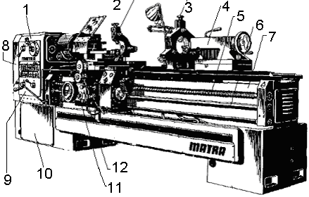
1-Spindelstock
2-mitlaufende Lünette
3-feststehende Lünette
4-Reitstock
5-Leitspindel
6-Zugspindel
7-Maschinenbett
8-Wechselradgetriebe
9-Vorschubgetriebe
10-Antrieb
11-Hauptspindel mit Spannfutter
12-Schlosskasten
16.
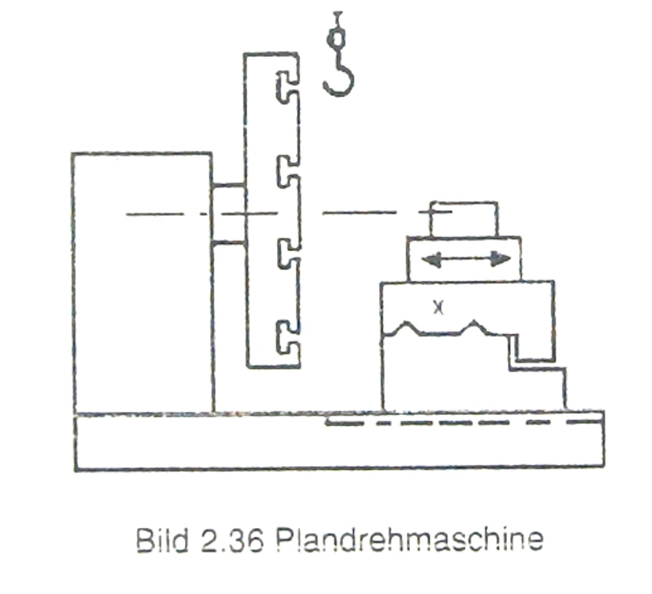 17. Sie sind teurer und erfordern mehr Platz. Dafür bieten sie leichtes Spanen der Werkstücke auf ihrer waagerechten Planscheibe. Durch die Möglichkeit die Planscheibe sehr gut abzustützen, können enorme Werkstückgewichte und große Spannleistungen verkraftet werden. Der Hauptantrieb mit Drehstrommotor enthält ein Getriebe als Baueinheit mit Magnetkupp-lungen im Untersatz und hat wegen sehr unterschiedlicher Drehdurchmesser einen großen Drehzahlbereich. Der Vorschub-antrieb führt zu mehreren Werkzeugschlitten
(Supporten), die meist unabhängig steuerbar sind. Auch der Querbalken ist mit einem Hubmotor ausgerüstet und gegen den Hauptantrieb verriegelt. Damit der Querbalken in jeder Höhenlänge genau waagerecht sitzt, ist eine steife Konstruktion unerlässlich.

18.
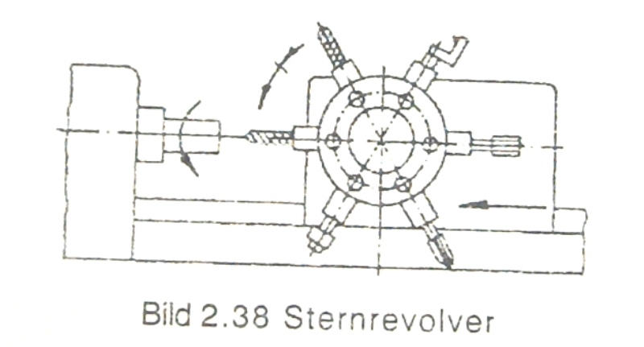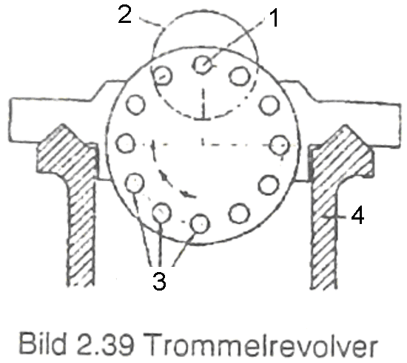
1-Drehachse 2-Futter
3-Werkzeuglöcher 4-Bett
19. Kurvengesteuerter Sechsspindel Stangenautomat
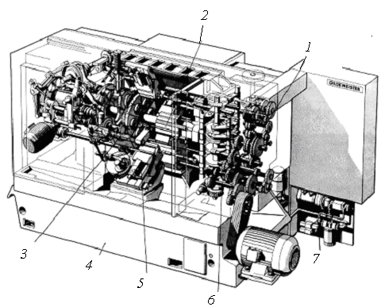
1.Wechselräder 2.Längsschlittenbock
3.Spindeltrommel 4.Bett 5.Planschlitten
6.Steuerwellen 7. Hydraulikeinheit
20. 1.Hauptspindel 2.Messtaster
3.Spindelantriebsmotor 4. x-Support 5.Achsantrieb 6. Späneförderer
7. z –Support 8.Antriebsmotor
9.Sternrevolver
Zweispindel-Frontbettdrehmaschine: Die Lage der Arbeitsspindeln ist hier quer zu Maschinenbett angeordnet. Die Maschine besitzt zwei Kreuzschlitten mit je einem Sternrevolver zur Aufnahme verschiedener Werkzeuge. Beide Arbeitsspindeln sowie die Kreuzschlitten sind getrennt steuerbar, so dass sowohl eine Simultanbearbeitung als auch unterschiedliche Bearbeitungs-aufgaben an Werkstücken realisiert werden können. Häufig werden die beiden Spindeln für die Bearbeitetung jeweils einer Werk-stückseite gerüstet
21. Das Meßsystem zur Erfassung der Winkelstellung ist digital-absolut. Jede Wegposition wird in ihrem Zahlenwert eindeutig definiert. Man verwendet digital absolute Geber, die codierte Scheibe auf Kugelgewindespindel als Wegmesssystem haben können. Es ist aber ein Nachteil zu bemerken:Die Verformungen der Antriebselemente können nicht gemessen werden.Das indirekte Wegmeßsystem besitzt z.B. Revolver, die sich an der Gewindespindel befinden. Diese Dreh-melder induzieren verschiedene Spannun-gen je nach Winkellage der Spindel.
22. Der Kugelgewindetrieb ist ein Wälzschraubtrieb mit Kugeln als Wälzkörper. Diese Triebe sind nicht selbsthemmend. Da sich die Kugeln während der Drehbewegung der Spindel mit der halben Umfangsgeschwindigkeit fortbewegen, müssen sie in geeigneter Weise rückgeführt werden.Vorteile:
Erzeugung hoher Drehzahlen wegen kl. Reibung, geringe Erwärmung
23.Kennzeichende Eigeschaften für
Drehzentren: numerische Steuerung
und große Flexibilität,manchmal besitzen
zusätzlich Werkstückwechseleinrichtung.
Für Rückseitenbearbeitung wird der
Revolver mit Einbauspindel ausgestattet.
Sie nimmt das Werkstück aus der Haupt-
spindel auf, der Revolver führt eine 180
Grad Drehung aus, so dass die Werkstück-
rückseite nach rechts weist. Ihr steht der
Trommelrevolver gegenüber, dessen
Werkzeugachsen parallel zur Spindelachse
liegen. Dieser Revolver ist ortfest in der
Seitenwand mit der Drehachse gelagert.
25. Einspindilige automatische CNC-
Revolverdrehmaschine mit 2 Revolvern
und Werkstückwechseleinrichtung. Der
Schwenkspindelstock 1 hat zwei um 90°
um Achse A zueinander gedrehte Bearbeit-
ungsfutter. Die Spindel in horizont. Lage
ist die Werkstückspindel 2. Die andere
Spindel steht in vertikaler Lage außerhalb
des Arbeitsraumes und ist zum Beladen.
26. Bei dem Unrunddrehen wird die Bahn
der Schnittbewegung periodisch zur Werk-
stückbewegung senkrecht oder schräg zur
Drehachse des Werkstücks gesteuert. Man
unterscheidet Längs- und Querrunddrehen.
Durch Steuervorrichtung wird der Dreh-
meißel mit Fortschreiten der Drehbeweg.
des Werkstücks zugestellt bzw. außer
Eingriff gebracht. Die Drehbewegung des
Werkstücks und die Vorschubbewegung
des Drehmeißels stehen dabei in einem
festen Übersetzungsverhältnis.
Drehzentrum mit
Unrundbearbeitungseinheit
Das Werkzeug umkreist auf einer Bahnkurve das
Werkstück. Das Werkstück rotiert um eine
Achse, während sich das Werkzeug in einem weitern, unabhängig bewegtn Spindelsystem ebenfalls dreht. Das Profil eines Formabschnittes ensteht durch das Zusammenwirken folgender Parameter: Durchmesser des Flugkreises der Werkzeugschneide, Mittenabstand des Werkstücks und der Werkzeugspindel, Drehzahlverhältnis der Werkzeug- und der Werkstückspindel.Die Anzahl der Formelemente und damit auch die Form des endgültigen Werkstückes ergibt sich aus dem Verhältnis der Drehzahlen beider Spindelsysteme.
27. Große Waagerechtdrehmaschinen bearbeiten sehr große Werstücke. Sie dienen zum Bearbeiten von Walzen für Walzwerke, von Turbinenläufer usw. Um hohe Zerspanleistungen zu erreichen, haben diese Maschinen Antriebsleistungen bis zu P = 200kW und mehr. Die Ausnutzung solcher hohen Leistungen erfordert hohe statische und dynamische Maschinensteifig-keiten. Durch Integration eines zusätzlichen Frässschlittens, der an einem drehbar gelagerten Ständer angebracht ist, können Bearbeitungsoperationen wie Fräsen, Bohren, Schleifen ausgeführt werden. Die notwendigen Werkzeuge befinden sich in einem Werkzeugmagazin hinter dem Reitstock. Somit ist es möglich auch große Werkstücke in einer Aufspannung fertig zu bearbeiten. Neben- und Rüstzeiten werden gekürzt, Transportwegen und Zwischenlagerung abgebaut.
29. P oder E : Werkzeugeinstellpunkt
M : Maschinennullpunkt
W : Werkstücknullpunkt
R : Maschinen-Referenzpunkt
F :Schlittenbezugspunkt
30. Notwendig für den Ausgleich der Ungenauigkeiten bei nicht achsparallelen Konturen, hervorgerufen durch den Schneidenradius. Eine Nichtbeachtung würde zu Konturabweichungen führen..

31. Erste Seite:
1. Planen und Zentrieren 2. Vordrehen
3. Fertigdrehen 4.Gewindeschneiden-M24
Zweite Seite:
1. Drehen 2. Planen und Fasen
3. Bohren und Gewindeschneiden – M12
32.
1. Zuführung Stangenmaterial bis Anschlag
2. Plandrehen
3. Schruppen Durchmesser 33 mm x 75 mm
4. Schruppen Durchmesser 11 mm x 54 mm
5. Schlichten Durchm. 10,3mm x 43mm
6. Schlichten Durchmesser 9 mm
7. Schlichten (Quer) Durchm.9 mm auf 32
8. Schlichten Durchmesser 32 mm x 9 mm
9. Einstechen Durchmesser 23 mm x 3 mm
10. Einstechen (Schr.) Durchm. 11 mm x13
11. Einstechen (Schl.) Durchm. 10 mm x 14
12. Fase 0,5 x 45˚ andrehen
13. Abstechen
14. Zapfen schleifen auf Durchmesser 10 f
33. Die Drehmaschine SP 161 ist mit dem Programmierungssystem Fanuc 5T ausgerüstet. Sie hat einen Revolver, der aber nur in X Richtung bewegt wird. Die Bewegung in Z Richtung wird von dem Werkstückspindelstock, der auf Längsführungen gleitet, ausgeführt. Das Besondere ist, dass die Spindel direkt mit dem Hauptmotor gekoppelt ist. Die Drehzahländerung erfolgt stufenlos.
34. N500 G28 U0 W0;
N501 G00 U.....W..........;
N502 G50 X130000 Z100000;
N503 T0101;
N504 G96 S200 M03;
N505 G50 S800;
N506 G00 X34000 Z1000;
N507 G01 X40000 Z-2000 F 50; oder (G01 U6000 W-3000 F50;)
N508 Z-52000;
N509 X120000;
N510 Z-82000;
N511 X125000;
N512 G00 X130000 Z100000;
N513 M02;
N514 M98 P502;
35.Mit dieser Maschine kann man Werkstücke verschiedener rotationssymet-rischer Form bearbeiten. Es können sowohl Futterteile als auch (auch lange)Werkstücke zwischen Spitzen bearbeiten warden. Die Werkzeuge warden in einem Revolver eingespannt. Zum Werkzeugwechsel wird der Revolver automatisch gedreht. Dieser wird numerisch in X- und Z- Richtung in der horizontale Ebene geführt. 36. bulgar. CNC-Drehmasch. SP 503
N 600 G28 U.... W....;
N 601 G00 U.... W....;
N 602 G50 X16000 Z5000;
N 603 T0101; N604 S01;
N 605 G00 X7500 Z150;
N 606 G71 P607 Q615 U100 W50
D200 F250;
N 607 G00 X2400;
N 608 G01 G99 X2995 Z-200;
N 609 Z-3600; N 610 X3990;
N 611 Z-6600 X4205;
N 612 Z-8000; N 613 X5800;
N 614 G03 X7000 W-600 I0 K-600;
N 615 G01 Z- 22400;
N 616 G00 X16000 Z5000;
N 617 T0202 S03;
N 618 G00 X7500 Z150;
N 619 G70 P607 Q615;
N 620 G00 X16000 Z5000;
N 700 T0303 S01;
N 701 G00 X3100 Z250

37. 1- Spiralbohren

2-Spiralsenker Dreischneider
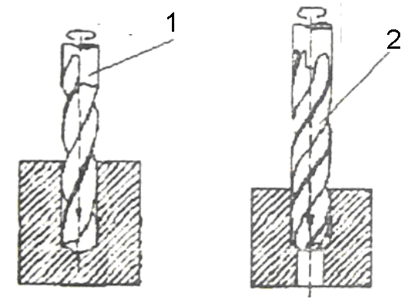

1-Kernbohrer 2-Kernbohren 3-Zentrierbohrer 4-Profilbohrer ins Wolle

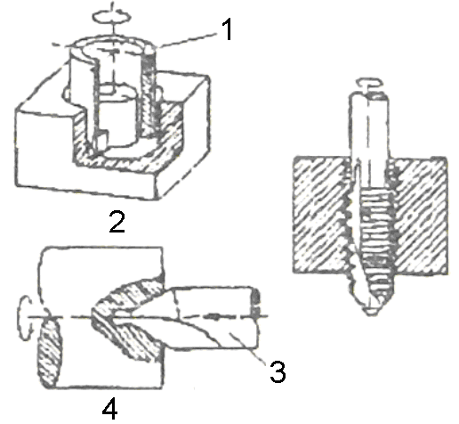

1-Maschinenreibahle 2-Kegelreibahle

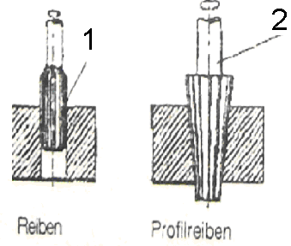
38. Wesentliche Vorteile der s.g. Kurzlochbohrer :1.kann mit bis zu 15fach höheren Schnittgeschwindigkeiten gegegnüber HSS-Werkzeugen arbeiten
2. Wegfall von Nachschleifkosten
3. die Spitzengeometrie und Werkzeuglänge bei rechtzeitigem Schneidenwechsel bleiben gleich
4. vergleichweise einfache und wirtschaftliche Anpassung des Schneidstoffs an den Werkstoff. Wesentliche Nachteile sind die unsymmetrisch auftretenden Zerspankräfte, die ein Verlaufen des Werkzeugs sowie Rattergefahr in sich bergen, und weiterhin die Bruchanfälligkeit des spröderen Hartmetalls. Hinsichtlich der Oberflächen-
güte kann der Kurzlochbohrer im Vor- und Rücklauf arbeiten . So ist es eine gängige Maßnahme, mit dem Wendeplattenbohrer ein Durchgangsloch ins Volle zu erzeugen, dann das Werkzeug radial auf Maß zu versetzen und im Rücklauf Maßgenauigkeit und Oberflächengüte zu verbessern. Die derzeitig erreichbaren Kennwerte liegen sowohl für Rt, als auch für die Rundheitsabweichungen bet 20 µm und werden vorrangig durch die Stabilität des Werkzeugs bestimmt.
39. Beim Einlippenverfahren ist als
charakteristisches Merkmal und Haupt-
vorteil zu nennen, dass bei diesen
Tiefbohrwerkzeugen die Kühlmittelzufuhr
durch den Werkzeugschaft und die sichere
Ausführung der Späne in einer V-förmigen Aussparung am Umfang erfolgt. Der
Rückfluss des Kühlschmierstoffs erfolgt
zusammen mit den Spänen außen in der
Span-Nut.Der Bohrbereich beträgt 2 bis 30
m Durchmesser. Kennzeichend für dieses
Verfahren ist die zentrale Zuführung des
Kühlschmierstoffs durch Bohrspindel und Werkzeug zur Schneide mit Druck.

40. Der Kühlschmierstoff wird zwischen Bohrung und Bohrror (außen) zur Schneide gefördert. Die Späne werden mit dem Kühlschmierstoff im Bohrrohr (innen) zum Späneauslaufam Bohrspindelende gespült. Der Vorteil: die Späne kommen nicht mit den Bohrungswandungen in Berührung .Beim BTA-Verfahren ist von Nachteil, dass zur Abdichtung eine Stopfbuchse der Werkstückaußenfläche nötig ist.
41. Der Ejektorbohrer arbeitet mit einem Doppelrohr , durch das der Kühlschmier- stoff an die Wirkstelle herangeführt wird. Das Ejektorwerkzeug ist zusätzlich dadurch gekennzeichnet, dass besondere Düsen-öffnungen vorhanden sind, durch die ein Teil des Öls bereits vor dem Erreichen der Wirkstelle vom Ringraum in das Innere des Werkzeugs eintritt und dadurch einen Unterdruck im Bohrkopf erzeugt. Die dadurch enstehende Saugwirkung unterstützt den ölflussbedingten Transport der Späne. Eine weitere Besonderheit ist die Schneideaufteilung zur Verminderung der auf die Führungsleisten wirkenden Kräfte sowie das somit erforderliche doppelte Spanmaul.Die sonst von der Peripherie bis zum Zentrum durchgehende Schneide wurde so unterteilt, dass abwechsend rechts und links von der Mitte jeweils zwei Schneidenteile angeordnet sind.
42. Bohrungen, bei denen das Verhältnis von Länge zu Durchmesser größer als 10 ist, werden auf eigens hierfür entwickelten Tiefbohrmaschinen gefertigt. Der nötig große Schlankheits- grad des Werkzeuges, die Kühlschmier-stoffzufuhr und die Spanabfuhr sind bei der Herstellung tiefer Bohrungen besonders problematish. Die für diese Aufgaben entwickelten Tiefloch-maschinen gewährleisten mittels einer Hochdruckspülung eine intensive Kühlung und Schmierung der Schneiden sowie den kontinuierlichichen Spänetransport aus dem Bohrloch.Je nach Form und Gewicht der Werkstücke kommen Maschinen mit drehendem Werkzeug und/oder drehendem Werkstück zur Anwendung. Da die Kinematik des Tiefbohrens mit der des Drehens sehr verwandt ist, sind Tiefbohrmaschinen und Drehmaschinen in ihrem grundsätzlichen Aufbau ähnlich.
44. Die Mehrspindelbohrmaschinen werden bei der Fertigung von Werkstücken mittlerer oder großer Stückzahlen eingesetzt, bei denen eine große Anzahl von Bohrungen, Gewinden usw. einzubringen ist. Mit manchen Maschinen lassen sich bis zu 40 Bohrungen gleichzeitig herstellen. Ausgehend vom Antriebsmotor werden über ein Getriebe alle Bohrspindeln parallel angetrieben. Durch die in ihrer Lage und Neigung verstellbaren Gelenkwellen ist eine problemlose Umstellung auf beliebige Bohrbilder möglich. Die exakten Bohrabstände werden entweder mit Hilfe von Verstellarmen oder Spindelplatten hergestellt. Zusätzlich werden die Werkzeuge durch eine federnde Bohrenführungsplatte ausgerichtet.
45. 1-Spitzsenker 2-Zapfsenker
3-Formsenker
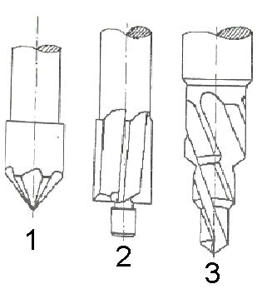
46. Das Bearbeitetungsverfahren
Senken unterscheidet sich vom Bohren
im wesentlichen dadurch, dass nicht ins
volle Matrial gearbeitet wird, sondern
vilemehr ein vorgefertigtes Loch, das
z.B. gegossen, gestanzt oder gebohrt
wurde, auf Unter- oder Fertigmaß
gesenkt wird. Reiben zählt zu den
Feinbearbeitungsverfahren und dient
zur Verbesserung der Bohrungsqualität,
wobei Lage- und Formfehler nicht
beeinflusst werden können. Bezüglich
der Kinematik entspricht das Reiben dem
Aufbohren mit geringen Spanungsdicken
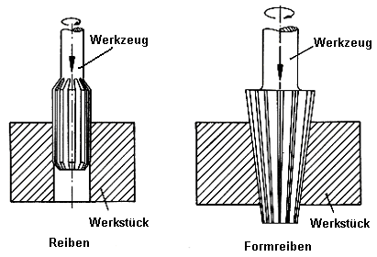

47. Gewindebohren – Aufbohren zur
Erzeugung eines Innengewindes.
Gewindefräsen - Sehr gute Oberflächen
an den Gewindeflanken, große Gewinde
sind oft nur durch Fräsen herstellbar.
Gewindefurchen – druckumformendes
Verfahren, bei welchem das
Innengewinde durch Eindrücken eines
Werkzeugs, dem sog. Gewindefurcher
bzw. -former, in das Werkstück ensteht.
48.
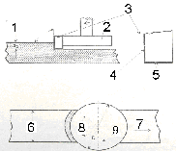
1-k=90º 2-Werkzeug 3-Schneide
4-Umfangsschneide Hauptschneide
5-Stirnschneide Nebenschneide
6-a_{e} 7-v_{f} 8-φ_{ae} 9-ω
49.
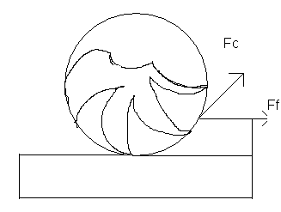Beim Gleichlauf- Umfangsfräsen wirkt die Schnittkraft auf das Werkstück, während sie beim Gegenlauf-Umfangsfräsen vom Werkstück vorgerichtet ist, so dass hierbei ein labiles Werkstück von der Aufspannfläche abgehoben oder zum Rattern angeregt werden kann.
50.
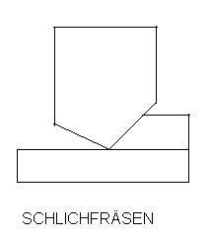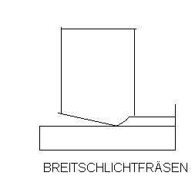
51. Zur Spanabnahme dienen die
rotatorischen Bewegungen des Wälz-
fräsers und des Werkrads. Je nach Wälz-
fräsverfahren überlagern sich dazu
translatorische Bewegungen des Werk-
zeugs in axialer und tangentialer
Richtung, sowie des Werkrads in
Radialrichtung zum Erreichen der
Tauchtiefe. Arten: Axial-, Schräg-,
Diagonal- und Radial-Axial-Wälzfräsen
52. Das Drehfräsen ist ein Spanendes Fertigungsverfahren, bei dem die Prinzipien des Drehens und Fräsens in der Form kombiniert sind, dass mit dem Messerkopfstirnfräser an e-m senkrecht zum Fräser rotierenden Werkstück im allgemeinen rotationssymmetrische Werkstücke bearbeitet werden. Der selbstangetriebene Fräser arbeitet dabei wie ein Drehmeißel mit einem Längsvorschub parallel zum Werkstück.
53. Konsolfräsmaschine
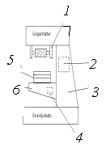
1.Gegenhälterböcke
2.Hauptgetribe mit Motor
3.Ständer
4.Vorschubgetriebe mit Vorschubmotor
5.Füge für Drehtisch
6.Konsole
Gegenhälter(oben); Grundplatte(unten)
54. Für Fertigung von Zahnrädern
55. gleiche Bezeichnungen wie Fr. 53
Aber aufpassen mit den Nummern!!!
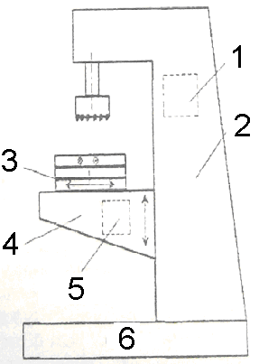
56. vartq gi po 4asovnikovata strelka po4vaiki ot nai dolnoto
1.Planschieber zur radialen Zustellung von Ausdrehwerkzeug
2.ausfahrbare Bohrspindel (Pinole)
3.Plandrehscheibe zur Aufnahme von Ausdrehwerkzeugen und scweren Messerköpfen
4.Steilkegelaufnahme
Diese Ausführung wird insbesondere bei Platten-Bohr- und Fräswerken eingesetzt, da bei diesen Maschinen das ortsfest gespannte Werkstück vom Spindelstock, der sich am längst der Ausspannplatte verfahrbaren Ständer befindet, erreicht werden muss.
57.1-Ständer 2-Maschinenfuβ
3-Kreuzsupport 4-Senkrechtaufspanntisch
5-Kühlschmierstoffbehälter
6-CNC-Rundtisch
7-Horizontalarbeitsspindel 8-Schutzkabine
9-Schiebetür 10-Vertikalfräskopf 11-Schwenkkopf 12-Spindelstock
13-Hauptantriebsmotor
14-Schaltschrank 15-Steuerpult
Der in der Höhe verstellbare Kreuzsupport übernimmt zusätzlich die Tischquerbewegung. Die dritte Verfahrachse liegt im kastenförmigen Spindelstock. Er gleitet in den aifgesetzten Führungsprismen an der Oberseite des Ständers. Aufgrund des eingesetzten CNC- Rundtisches ist eine Drehung des Werkstücks um die Tischvertikalachse möglich. Die dargestellte Maschine ist sowohl mit einer senkrechten als auch mit einer waagerechten Arbeitsspindel ausgerüstet. Durch den Schwenkkopf ist das Umrüsten von der einen zu der anderen Arbeitsweise shnell und einfach machbar 58.
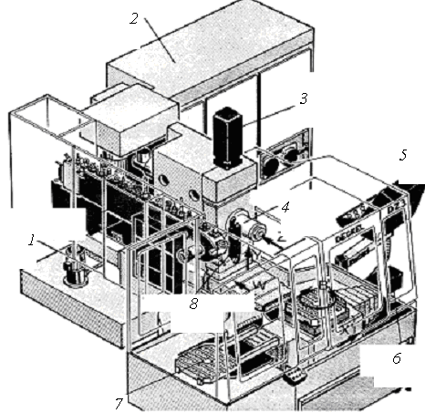
1.Werkzeugkettenmagazin 2.Schaltschrank 3.Vorschubmotor Y-Achse 4.Arbeitsspindel 5.Bedientpult 6.Vorschubmotor X-Achse 7.Palettenwechseltisch8.Werkzeugwechsler
Der Ständer ist senkrecht zu der Tischachse (X-Achse) verfahrbar. Die Höhenverstellung erfolgt durch den Spindelträger. Der Rundschalttisch, der die dritte Verfahrachse beinhaltet, stellt auch die Verbindung zum Schwenk-Palettenwechsler her. Durch die Palettenwechsel-Station werden die Nebenzeiten bei der Fertigung verkürzt, da gleichzeitig während der Bearbeitung ein anderes Werkstück aufgespannt und in Wechselposition gebracht werden kann. Auβerdem bildet die Wechselposition auch die werkstückseitige Schnittstelle der Maschine für die Integration in eine flexible Zelle oder in ein flexibles Fertigungssystem.
59. Durch den Einsatz ist auch die
Bearbeitung sphärischer Formen möglich.
60. Einen neuen Ansatz zur Erzeugung der Relativbewegungen zwischen Werkzeug und Werkstück stellen Werkzeugmaschinen auf Basis des HEXAPOD-Prinzips dar. Diese Maschinen beruhen auf der Stewart-Plattform.Diese Platform wird von sechs längenveränderlichen Streben getragen. Durch eine Änderung der Strebenlängen können Position und Ausrichtung der Platform verändert werden.
61. Schleifverfahrensvarianten:
Umfangs-Querschl;Umfangs-Längsschl.
Seiten-Querschl.; Seiten-Längsschleifen
62. Beim Tiefschleifen wird die Werkstückform mit großen Zustellungen geschliffen. Mit zunehmender Zustellung steigt die Kontaktlänge zw. Werkstück und Schleifscheibe an, wodurch der Transport von Kühlschmierstoff in die Schleifkontaktzone und der Abtransport der Schleifspäne erschwert werden. Deshalb werden zum einen offenporige Schleifscheiben mit einer geringen Härte, und zum anderen eine effektive Kühlschmierstoffzuführung eingesetzt. Die Vorteile des Tiefschleifens gegenüber dem Pendelschleifen sind bessere Oberflächengüten der Werkstücke und geringer Schleifscheibenverschließ. Das Tiefschleifen wird industriell besonders bei der Endbearbeitung genauer Profile eingesetzt. Es ergeben sich kürzere Schleifzeiten im Vergleich zum Pendelschleifen, da Leerwege und Tischumsteuerzeiten entfallen.
63. Eine Variante des Einstechsschleifens ist das Schrägeinstechschleifen. Hohe Planschultern und Umfangsflächen können dabei durch die schräggestellte Schleifscheibenrotationsachse in einem Einstich fertigbearbitet werden. Mit diesem Fertigungsverfahren ergeben sich gegenüber dem Geradeinstechschleifen deutliche Zeitvorteile. Insbesondere bewirkt die Schrägstellung der Schleifscheibe im Vergleich zum Einstechschleifen eine Reduzierung der Schleifkontaktlänge an der Planschulter, wodurch die Gefahr von thermischen Gefügeschädigungen drastisch reduziert wird.
64. Die Besonderheit ist, dass der Tisch mit dem eingespanntem Werkstück sich nicht entlang der Schleifscheibe bewegt, sondern der Schleifspindelstock erfüllt die Längsbewegung. In den Tischumkehrpunkten erfolgt die Zustellbewegung normal zur Werkstückoberfläche.
65.
Die Lage des Werkstücks ist durch den Kontakt mit der Auflagescheibe und der Regelscheibe statisch bestimmt. Die Umfangsgeschwindichkeit des Werkstücks liegt in einem Bereich ähnlicher Werte wie beim Rundsleifen zwischen Spitzen, wobei das spitzenlose Schleifen generall im Gleichlauf arbeitet. Das Werkstück rollt auf der Regelscheibe ab. Die Werkstücksumfangsgeschw ist damit praktisch gleich der Umfangsgeschwindichkeit der Regelscheibe. Die Reibkräfte zw. dem Werkstück und der Auflageschiene und der Regelscheibe entsprechen der Schleiftangentialkraft
66. Beim Innenrundschleifen ist der Kontaktbogen zw. Scheibe und Werkstück erheblich größer als bei vergleichbaren Außenrundschleifoperationen. Dadurch werden der Antransport der Späne und eine ausreichende Versorgung der Schnittzone mit Kühlschmierstoffen erschwert. Es müssen deshalb Schleifscheiben eingesetzt werden, die einen sogenannten „freien Schnitt“ bei geringem Anpressdruck und niedrigen Kontaktzonentemparaturen erlauben. Solche Schleifscheiben zeichnen sich durch eine relativ grobe Körnung, eine geringe Härte und eine offene Struktur aus. Beim Schleifen langen Bohrungen mit geringerem Durchmesser besteht die Gefahr, dass der weit auskragende Spindelschaft erheblich verformt wird. Als Folge derartiger Deformationen ergeben sich unerwünschte Maß- und Formabweichungen wie Konizität (Einstechschleifen) und Aufweitungen der Bohrungsenden (Längsschleifen).

67.
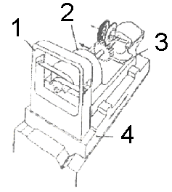
1-Rollbandständer 2-Wälzkopf
3-Wälzschlitten 4-Vorschubschlitten
Die Abwälzbewegung zur Erzeugung des Evolventenprofils wird mittels einer Konstruktion aus Rollbögen und Rollbändern übertragen. Die erreichbaren Abtragsleistungen sind aufgrund der Abwälzkinematik und der damit verbundenen theoretischen Punktberührung zw. Werkstück und Werkzeug im Stirnschnitt gering. Ebenfalls beschränken die zulässigen Zerspannkräfte die Abtragsleistung deutlich, so dass die Bearbeitung ohne Kühlschmierstoff erfolgen kann.
68. Die Erzeugung der Zahnform beruht bei der Teilwälzschleifmaschine mit Doppelkegelscheibe auf dem Abrollprinzip zwischen Zahnrad und
Zahnstange. Die Schleifscheibe hat einen
trapezförmigen Querschnitt und entspricht somit einen einzelnen Zahnstangenzahn.Durch die
Abwälzbewegung des Werkstücks an der geraden Flanke der Schleifscheibe ensteht eine exakte Evolvente.
Bei schrägverzahnten Stirnrädern wird die Schleifscheibe entsprechend den jeweiligen Zahnschregungswinkeln eingeschwenkt. Die Schleifscheibe erzeugt die Evolventen durch Schleifen der Zahnflanken entlang der geraden Erzeugungslinien. Diese
Linien entsprechen den Berührungslinien bei der Paarung von zwei Zahnrädern.

69. Bei kontinuirlichem Wälzschleifen
ist das Werkzeug eine Schleifschnecke
mit genauem Zahnstangenprofil.Die
Evolventenform entsteht durch das
kontinuirliche Abwälzen von
Schleifschnecke und Zahnrad. Der
Prozess wird nicht durch Teilvorgänge
unterbrochen Der Abwälzbewegung
ist ein axialer Vorschub des
Werkstückschlittens überlagert.Dieser
Vorschub bewirkt die Ausbildung der
Verzahnung in Zahnflankenrichtung
und ist innerhalb fester Gränzen
stuffenlos regelbar.Die Zustellung
erfolgt schrittweise am oberen und
unteren Umkehrpunkt der
Axialbewegung.Weiterhin ist es
möglich das Werkstück zur besseren
Ausnutzung der Schleifschnecke
tangential zu verschieben.Dies
entspricht der Schnittbewegung beim
Wälzfräsen.
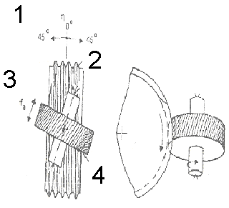
1-Schwenkwinkel 2-Schleifschnecke
3-Axial-Vorschub 4-Werkrad
70. oben:CBN-Schleifscheibe
Unten: Werkrad
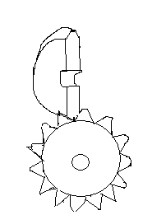

71.
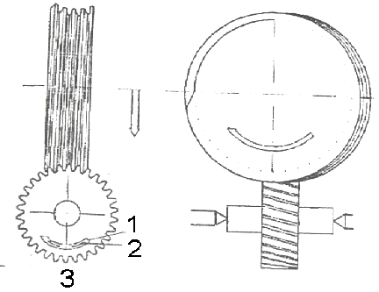
1-Rotazion 2-Zustellung 3-Rotazionsbe-wegung mit überagerter Zustellbewegung
72. Schleifscheiben für das Hochgeschwindigkeitsschleifen müssen besondere Anforderungen hinsichtlich Bruchumfangsgeschwindigkeit und Verschleißfestigkeit des Schleifbelags erfüllen.Das synthetisch hergestellte kubisch kristalline Bornitrit(CBN) besitzt aufgrund seiner hohen Härte sowie seiner hohen thermischen und chemischen Beständigkeit eine hervorragende Eignung als Kornwerkstoff. CBN-Schleifscheiben bestehen im allg. aus einem Grundkörper (Aluminium, Keramik)und einem dünnen Schleifbelag.
73. Das Außenrund-Formschleifen ist eine Verfahrensvariante des Außenrund-Umfang-Längsschleifens. Durch die Überlagerung der axialen Hauptvorschub-bewegung mit einer zusätzlichen radialen Vorschubbewegung können NC-gesteuert verschiedenste, rotationssymmetrische Werkstückgeometrien hergestellt werden. Ziel dieses Verfahrens ist, das Werkstück in einer Aufspannung fertigzuschleifen. Dazu wird das gesamte Schleifmaß in einem Überlauf in einem s.g. Schällschliff abgetragen. Mit einem Schleifscheiben-profil können unterschiedliche Werkstück-konturen hergestellt werden. Durch den Einsatz schmaler Schleifscheiben wird eine hohe Flexibilität hinsichtlich der Werkstückkontur erreicht. Die Kinematik ergibt sich aus der Rotation von Schleif-scheibe und Werkstück sowie aus Vorschubbewegung der Schleifscheibe. Die Vorschubbewegung setzt sich aus der axialen und der radialen Vorschub-geschwindigkeit zusammen.

74. Diese Maschinen unterscheiden sich
durch die Anordnung der Achsen. Längs-
und Quervorschub werden entweder über
einen Kreuztisch oder mit der X-Achse am
Bett und der Z-Achsbewegung durch den
Ständer ausgeführt. Die Z-Achse wird dabei
entweder durch die Bewegung des gesamten
Ständers ermöglicht oder von der Schleif-
scheibe, die über eine Pinole bewegt wird.
Die Höhenverstellung (Y-Achse) wird in
jedem Fall durch die senkrechte Bewegung
des Schleifsupportes erreicht.
75. Diese Maschinen werden in derMassen- fertigung von Kleinteilen angewendet. Die Teile werden auf dem Rundtisch in einem Lochblech ungespannt aufgenommen. Die
Werkstücke werden durch den Schleifspalt zw. den Schleifscheiben geführt und dabei gleichzeitig von oben und unten bearbeitet.

76. Diese Maschine zeichnet sich durch
e-e Minimierung schnellbewegter Massen aus. Während die X-Achse alle schweren Komponenten trägt und vorwiegend für große Zustellbewegungen dient, ist die für die formgebende kurze Hubbewegung verantwortliche U-Achse möglichst massearm gebaut. Sie trägt praktisch nur die Schleifspindel, der schwere Antriebs-motor ist auf dem X-Schlitten befestigt. Der Antrieb des U-Schlittens ist reaktions-fähiger, so dass der Schleppfehler klein
gehalten wird.
77. Die Bearbeitung der Hubzapfen der Kurbellager kann bei konventionellen Maschinen nur in einer exzentrischen Aufspannung geschehen. Hierbei ist die Kurbelwelle so aufzunehmen, dass der eigentlich exzentrisch laufende Hubzapfen des Kurbellagers zentrisch zu der Drehachse des Werkstückantriebes läuft. Beim Pendelhubschleifen wird das Werkstück, auch bei der Bearbeitung der Hubzapfen der Kurbellager, zentrisch zw. Spitzen aufgenommen. Die pendelnde Bewegung, die zum Ausgleich des Kurbelhubes notwedig ist, wird vom Zustellschlitten der Maschine (X-Achse) ausgeführt.

78. Numerische Steuerung und große Flexibilität der Maschine, die durch Werkzeug- und Werkstückwechsel-
einrichtungen erreicht werden können.
79. Abhängig von der Aufgabe können die
beiden Revolver des Schleifenzentrums um
180° geschwenkt werden. Rechts vom Innen-
schleifsupport befindet sich das Werkzeug-
magazin, in dem Innenschleifdorne oder
Körner gespeichert sind. Beide Revolver
sind in Z-Richtung auf gleicher Bahnführung
verstellbar. Das ist sehr günstig für die Profil-
und Formgenauigkeit der geschliffenen Werkstückoberfläche. Der Querschleifsupport
ist in X-Richtung verstellbar. Auf ihm ist das
Gerät für Längenpositionierung festgeklemmt
Die Maschune ist auch mit einem Gerät für
“In –Prozeß Messen ” ausgerüstet.
80. Die Spindeln haben untershiedliche
Leistungen und Umdrehungsfrequenz.
Die eine Position des Revolvers kann auch
von einem Drehmeißel besetzt werden.
81. 1) 2)
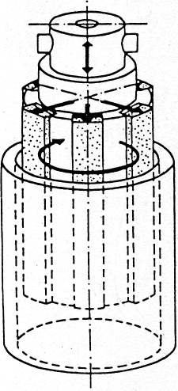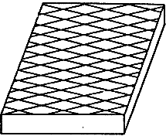
82.I. Langhubhonen –Anwendungsbereich: Zylinderbuchse, Bremstrommel, Aufnahmebohrung für Walz- oder Kugellager, Bremszylinder, Zahnradbohrung usw.; Vorteile: kurze Bearbeitungszeiten, hoher Werkstoffabtrag, Rundheitsform- und Maßkorrektur möglich; Nachteile: Lagefehlerkorrektur nicht möglich;
II.Kurzhubhonen
zwischen Spitzen – AB: Kurbelwelle, Rotorwelle für Elektromotor, Walzen, lange Wellen, komplizierte Rotationsteile; V: Einstech- und Längsbearbeitung möglich, die notwendige Dreh- und Vorschubbewegung kann von einer Drehmaschine ausgeführt werden, wobei der Schwingkopf vom Meißelhalter aufgenommen wird; N: Zentrierungen sind erforderlich; spitzenlos im Einstechverfahren - AB: wie oben+ kurze Wellen, Rotorwellen, Bundwellen, Nockenwellen usw.; V: geringe Nebenzeiten, Zentrierungen nicht notwendig, Automationmöglichkeit, Berabeitung mehrerer Lagerstellen; N: axiale Anschlage sind erforderlich, Unebenheiten auf den Tragwalzen können sich auf die Werckstückoberflächen übertragen;
Durchlaufverfahren –AB: Kolbenbolzen, Führungssäule, Kolbenstange und-schieber für pneumatische und hydraulische Antriebe, Achsen, Stifte, Kegelrollen, ballige Rollen; Nebenzeiten sehr gering, mehrere Honsteine können eingesetzt werden, Automatisierung; für Einzelfertigung nicht geeignet;
Bearbeitung von Profilen – Laufbahnen an Kugellagerringen- und Außenringen; Automatisierung ist möglich , hohe Stückzahlen; vorhandene Profilformfehler nicht beseitigen können;
Bearbeitung von ebenen Flächen – Rollenführungsbahnen, Führungsschienen, Stirnflächen für Räder von Zahnradpumpen, Anlageflächen für die Aufnahme von Axialkräfte an Rotoren von Dichtflächen; größerer Abtrag als beim Läppen, Zeiteinsparung; N:nur für Sonderfälle einsetztbar;
III.Verzahnungshonen – Endbearbeitung von Zahnrädern; kurze Bearbeitungszeiten,
Automatisierungsmöglichkeit; für Einzelfertigung nicht geeignet;
84.

85. Bei kurzer Leistenlänge läuft das Werkzeug der Kontur nach und ihn daher nicht beseitigen kann. Erst ein Überbrücken des Fehlers bei genügender Leistenlänge verbessert die Zylindrizität. Das Werkzeug passt seinen Durchmesser dem größten einzubeschreibenden Zylinder an und liegt somit nur an den Wellenbergen des Formfehlers an.
86. Kurze Leisten bewirken eine Vergröße-
rung des Kippmomentes in der oberen
Umkehrlage. Breite Honleisten zerspannen
zunächst nur an den Stellen, die einen kleinen
Durchmesser haben. Das Werkstück formt
sich entsprechend der vom Werkzeug deutlich vorgegebenen Kreisform.
87. Das ist eine Kurzhub-Honmaschine mit mehreren, hintereinander angeordneten
Honsteinen zur Bearbeitung automatisch zugeführten Stangenmaterials..
Den axialen Werkstückvorschub bewirken die sich um verschränkte Achsen drehenden Transportwalzen. Die Nuten der Walzen in
Umfangsrichtung sorgen für den Abtransport des abgetragenen Materials und dafür, dass das Werkstück durch das Honöl nicht aufgeschwemmt wird.
88. Beim Rund-, Plan- und Formhonen
wird das Langhubhonen eingesetzt, bei
welchem die Schnittbewegung aus einer
Drehbewegung und einer langhubigen Hin-
und Herbewegung zusammengesetzt ist.
90.
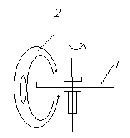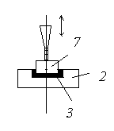
Planläppen von Schwingläppen
Innenflächen
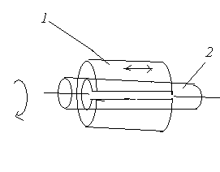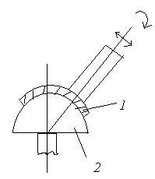
Läppen von Formläppen
Außenzylinder
91. Bei diesem Verfahren werden die Werkstücke in verzahnte Käfige eingelegt. Sie sind durch die Stift- oder Zahnkränze gehalten. Wenn diese angetrieben werden, drehen sie sich um die eigene wie auch die zentrale Achse. Die Werkstücke beschreiben dadurch einen epi- bzw. hypozykloiden Umlauf zwischen den Arbeitsscheiben. Welcher der Kurventypen sich im Einzelfall einstellt, hängt von den Drehrichtungen der Arbeitsscheiben und der Käfigrotation relativ zu den Arbeitsscheiben ab.
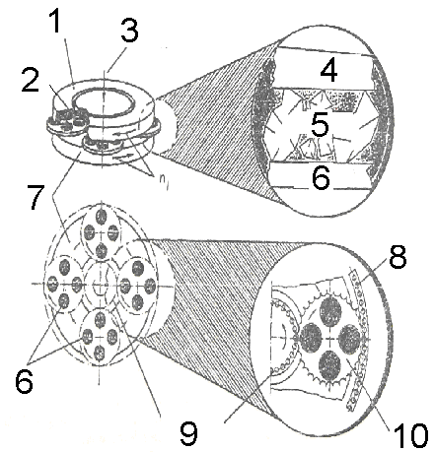

92. Hierbei werden haptsächlich Diamant- oder CBN-Arbeitsscheiben eingesetzt. Das Spül-/Kühlmedium wird stetig filtriert und ergibt ein sauberes Umfeld in der Maschine. Mit diesem Verfahren können sowohl weiche als auch sehr harte Werkstückstoffe bearbeitet werden. Eine Besonderheit stellt das zylindrische Rundläppen dar. Hierbei sind die Werkstücke in einem großen Käfig, radial und leicht schrägstehend zur Scheibenachse, gehalten. Dieses Verfahren trägt das Material durch die Schrägstellung der Werkstücke ab.
93. Sie sorgen dafür, dass die Arbeitsfläche der Läppscheibe trotz ihres Verschleißes durch die in Berabeitung befindlichen Werkstücke in Plan bleibt.
94. Die Einflussbereiche verdeutlichen die Komplexität der Wechselwirkungen beim Läppen. So wird durch die Kinematik die Scheibengestalt und Ebenheit sowie das Scheibenmaterial mitbestimmt, daneben die Läppmittelverteilung und damit auch die Korntnutzung festgelegt und das erforder-liche Maschinenkonzept vorgegeben. Als Ergebnisgößen des Läppenverfahrens können der Läppdruck und die Läppgesch-windigkeit angesehen werden. Da es sich beim Läppen um ein kraftgebundenes Verfahren handelt, sind allerdings die Werkstückvorschubgeschwindigkeit bzw. die Abtrageleistung nicht direkt einstellbar, sondern sie ergeben sich abhangig von den Randbedingungen bzw. Stellgroessen im Prozess.
98. Die Läuferscheiben werden innen und außen durch einen Stift- oder Zahnkranz angetrieben. Diese nehmen beträchtliche Kräfte auf und zudem muss der Äußere für den Anbau von Zusatzvorrichtungen absenkbar sein. Guter Schmutzablauf, Ringspülung und Dusche sind erforderlich. An die obere Arbeitsscheibe werden große Anforderungen gestellt. Sie muss möglichst schnell und sehr sanft auf die Werkstücke aufsetzen. Das Eigengewicht muss zuerst ausgeglichen werden, erst dann muss die Auflast sehr genau bestimmt werden.
99. Abrichtverfahren - Verfahren mit rotierenden Abrichtwerkzeugen, mit stehenden Abrichtwerkzeugen, Touch Dressing, Continuous Dressing; Abricht-werkzeuge (meistens Diamantwerkzeuge) - rotierende (Diamantformrolle, -profilrolle, -topfscheibe) und stehende/nicht rotierende (Einkorndiamant, Abrichtfliese, Vielkornabrichter)
100. Das ist ein Verfahren, das sich beson-ders für das Schleifen schwer zerspanbarer Werkstoffe mit höhen Zerspanleistungen beim Tiefschleifen einsetzen lässt. Die Schleifscheiben werden während des Schleifprozesses ständig mit einer Diamantprofilrolle abgerichtet. Dadurch wird das Profil der Schleifscheibe ständig regeneriert. Durch den Abrichtvorgang verringert sich der Schleifscheibendurch-messer stetig. Ein Abrichten der Schleif-scheibe im Gleichlauf führt zu hohen Schleifkräften, jedoch auch zu besseren Oberflächenqualitäten am Werkstück. Dabei verbessert sich die Werkstückrauheit mit zunehmendem Abrichtgeschwindig-keitsquotienten im Gegenlauf. Grund dafür ist, dass der Schleifscheibenbelag mit zunehmender Relativgeschwindigkeit zw. Abrichtrolle und Schleifscheibe glatter abgerichtet wird. Eine Erhöhung der Abrichtzustellung führt zu niedrigeren Schnittkräften, woraus sich eine Reduzierung der erforderlichen Schleifleistung ergibt. Somit verschlechten sich die Werkstückrauheiten.
102. Beim Profilieren ist es grundsätzlich zu unterscheiden, ob die benutzten Werkzeuge Diamant enthalten oder nicht. Ein häufig eingesetztes Verfahren ist das Profilieren mit Siliziumkarbid-Schleif-scheiben. Hier wird die Schiebe entweder abgebremst oder angetrieben und zur Herstellung des erforderlichen Profils auf einer entsprechenden Bahn geführt. Das Zurücksetzen der Bindung wird als Schärfen bezeichnet. Die Schleifscheibenbindung wird abgetragen und so der gewünschte Spanraum erzeugt. Da das Grundprinzip der meisten Schärfverfahren auf einem abrasiven Abtrag des Bindungsmaterials beruht, wird üblicherweise mit Korund und Siliziumkarbid geschärft. Beim Strahlschärfen trifft ein Gemisch aus Strahlmittel, Luft und Trägermedium unter hohem Druck auf den Schleifscheibenbelag auf. Zum Schärfen von Metallgebundenen Diamant- und CBN-Schleifscheiben werden zum chemischen auch elektrochemischen und funkenerosiven Verfahren eingesetzt.

103. Die Profilrolle hat die Negativform des Schleifscheibensollprofils. Durch Einsenken der sich drehenden Rolle in die sich drehende Schleifscheibe entsteht gleichzeitig das gesamte Schleifscheibenprofil. Das Werkstück wird durch eine entsprechende Aufspannung geneigt, so dass zylindrische Schleifprofile einseitig durch schräg abgerichtete Schleifscheiben erzeugt werden können.
104. Beim Hobeln führt das Werkstück die Schnittbewegung (Arbeitshub) sowie die Rückbewegung (Leer- und Rückhub) aus, während die Zustellung und der Vorschub am Ende des Rückhubes vom Werkzeug vorgenommen werden. Der Unterschied beim Planstoßen besteht in erster Linie darin, dass der Arbeits- und Rückhub vom Werkzeug ausgeführt werden. Die Zustellbewegung kann sowohl durch das Werkstück (durch Heben oder seitliches Verschieben des Tisches) wie auch durch den Meißel (durch Heben oder Senken des Stoßelkopfes) erfolgen. Der Vorschub wird durch den Werkstück realisiert. Um beim Rückhub eine Kollision zwischen Werkstück und Werkzeug zu vermeiden, führt das Werkzeug eine Abhebebewegung aus.
105. Das Werkstück(Werkrad) wird von einem zahnrad-förmigen Werkzeug(Schneidrad) im Hüllschnittverfahren erzeugt. Zur Spannung- abnahme dient die axiale Bewegung des Schneidrads. Beim Arbeitshub werden die Späne abgetrennt, beim Rückhub erfolgt eine Abhebebewegung des Werkzeugs oder des Werkstücktisches, um eine Kollision des Schneidrads mit dem Werkrad zu vermeiden. Zur Erzeugung der Wälzbewegung werden Rad und Werkzeug zusammen angetrieben. Wälzvorschub ist der am Teilkreis zurückgelegte Weg pro Doppelhub (DH = Arbeitshub + Ruckhub). Bei Schrägverzah-nungen wird der Bewegung eine periodische Zusatzdrehung entsprechend dem Schrägungs-winkel überlagert. Die Schneidradzahne weisen den entsprechenden Schrägungswinkel auf. Am Anfang der Bearbeitung führt das Werkrad eine radiale Zustellbewegung aus, um die erfor-derliche Tauchtiefe zu erreichen. Alle Späne werden von einem Zahn geschnitten, so dass ein Schneidradzahn eine Werkradlücke fertigt.

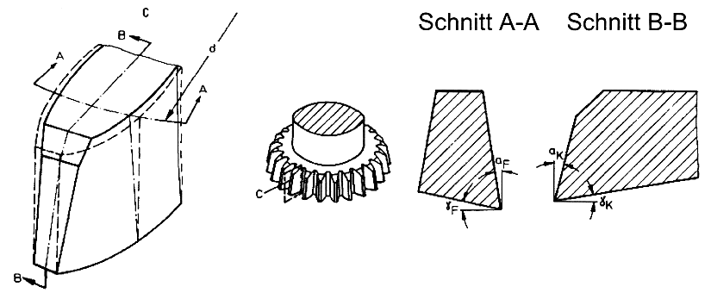

106.

107. 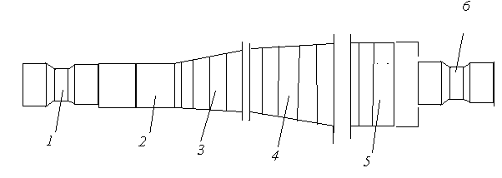
1.Schaft 2.Führung 3.Schruppteil
4. Schlichteil 5.Kalibrierteil 6.Endstick
Schlitze, Nuten usw.
109.
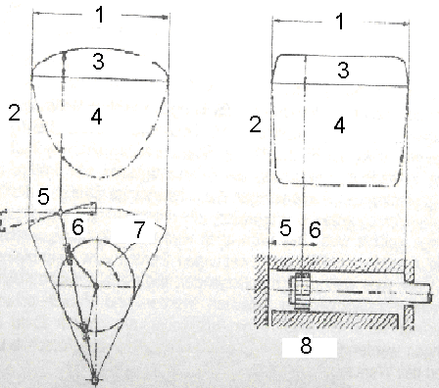
1-Hub 2-Geschwindigkeit v
3-Arbeitsgeschwindigkeit v_{A}
4-Rücklaufgeschwindogkeit V_{R}
5-V_{R} 6-V_{A} 7-ω-konst. 8-Q=konst.

110. Bei der Herstellung nach dem Formverfahren hat das Werkzeug die Kontur der zu fertigenden Zahnlücke. Am meisten wird jede Zahnlücke einzeln gefertigt und anschließend das Werkrad zur Bearbeitung der nächsten Zahnlücke um den Winkel einer Zahnteilung gedreht. Das Werkzeugprofil muss genau dem Zahnlückenprofil entsprechen, was für jede Werkradauslegung ein spezielles Werkzeug bedingt. Die evolventische Zahnflankenform wird bei dem Wälzverfahren durch die Abwälzbewegung des Werkzeugs auf dem Wälzkreiszylinder des Werkrades in der Verzahnmaschine erzeugt. Das Werkzeug kann bei gleichem Verzahnungsmodul für alle Werkstückzähnezahlen eingesetzt werden.
111. Während der Bearbeitung wälzen Werkzeug und Werkrad wie in einem Schnecke/Scheckenradgetriebe aufeinander ab. Die Fräserdrehung erzeugt dabei die eigentliche Schnittbewegung und zusatzlich die translatorische Wälzkomponente durch das tangentiale Verschrauben der Schneidflanken. Um alle Fräserzahne gleichmaßig zu belasten und den vorzeitigen Verschleiß einzelner Zähne zu verhindern, kann das Werkzeug kontinuierlich zum Werkstück verschoben werden. Durch Variieren der Maschineneinstellungen lassen sich samtliche Zähnezahlen, Profilverschiebungen, beliebige Schrägungswinkel erzeugen.
112. Das ist ein abbildendes Formgebungsverfahren, bei dem sich die Werkzeugelektrode abbildet. Es findet in einer elektrisch nicht leitenden Flüssigkeit statt. Werkstück und Werkzeug werden so in Arbeitsposotion gebracht, dass zwischen beiden ein Arbeitsspalt verbleibt. Wird an den Elektroden eine Spannung angelegt, so kommt es nach Überschreiten der Durchschlagfestigkeit des Arbeitsmediums zur Bildung eines energischen Plasmakanals. Die Stromcharakteristik verursacht dann einen neuen Stromfluss, wobei schon vor der eigentlichen Bildung des Plasmakanals die Anode durch Elektronenbeschuss teilweise verdampft, während die Kathode unbeeinflusst bleibt. In der Entladephase konzentriert sich der konstante Strom auf einen kleinen Querschnitt. Die Wärmeübertragungsvorgänge bewirken ein Schmelzen/Verdampfen bestimmter Materialvolumen, was zu einer sich ständig vergrößernden Gasblaseausbildung führt. Die erzeugte Wärme schmilzt die Elektrodenoberfläche im Bereich der Kanalfußpunkte auf und durch Ausschleudern des schmelzflüssigen Metalls wird der Werkstoffabtrag erreicht. Er hängt von der Polarität und den physikalischen Eigenschaften der Materialien, sowie von der Entladedauer und Entladestrom ab.

113.
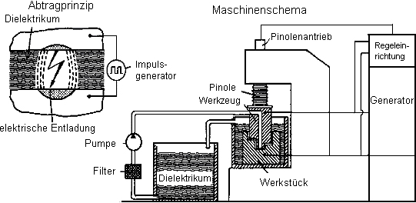

114. Die Verfahren gliedern sich in Senken und Schneiden.
Senken: Hierbei bildet sich eine Werkzeugelektrode mit einer dem zu erzeugenden Istprofil ensprechenden Form äquidistant im Werkstück ab. Die Vorschubbewegung wird durch die an der Pinole befestigte Werkzeugelektrode ausgeführt. Durch Überlagerung mehrerer Achsen kann eine räumliche Bewegung realisiert werden. Zur Herrstellung von Raumformen und Durchbrüchen.
Schneiden: Herrstellunfg von zylindrischen Durchbrüche in der industriellen Praxis.Neben der Maschine, der Steuerung und dem Generator gibt es noch Flüssigkeitsaggregat mit Pumpe, Filter und Ionentauscher. Durch die Ansteuerung der Schrittmotoren erfolgt eine Bewegung des Werkstücks relativ zum Draht, so dass durch die Überlagerung der Bewegungen jede beliebige Kontur erzeugt werden kann.
115. Drahterosionsanlage (Schneiden)
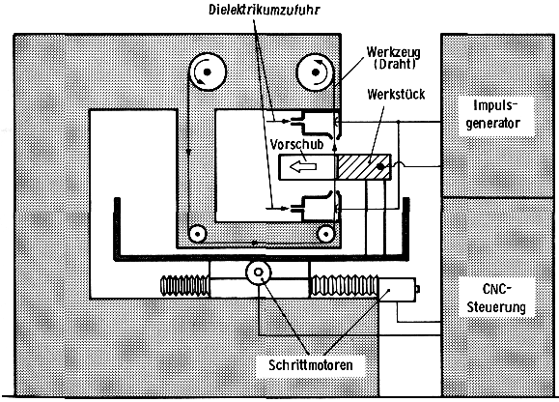
116.Allg: Durch Ultraschallbearbeitung (USM) werden sprödharte Werkstoffe (Glas, Ingenieurkeramik) bearbeitet. Die Aufgabe von USM ist Raumformen zu erzeugen. Durch das zu Ultraschallschwingungen in Vorschubrichtung angeregtes Formzeug werden die Körner des Schleifmittels zu Schwingungen angeregt. Die Körner befinfden sich kurz in kraftschlüssigem Kontakt mit dem Wekrstück und dem Formzeug. Es entstehen in der Werkstückoberfläche feinste Risse und Abplatzungen, die später zum Ausbrechen einzelner Werkstückpartikel führen. Im Wasser der Schleifmittelsuspension werden Schwingungen erzeugt, die zu starker Kavitation führen. Die durch die Schwingungen erzeugten Druckverhältnisse unterstützen so den Abtransport der Abtragpartikel aus dem Spalt. Die Läppkörner erfahren eine stoßartige Beanspruchung und sollen ihre scharfkantige Form aufbewahren, ohne zu verrundden oder zu zersplittern. Sie müssen daher eine höhere Härte als der bearbeitete Werkstoff und eine hohe Bruchfestigkeit haben. Als Formzeugwerkstoffe werden Stahlwerkstoffe eingesetzt, bei denen der Aufprall der Läppmittelkörner zu elastischer und plastischer Verformung führt.
Funktionsprinzip: Ein Hochfrequenzgenerator erzeugt elektrische Wechselspannung, die im Schallwandler in mechanische Längs-schwingungen im Ultraschallbereich umgewandelt wird. Da die Ausgangs-amplitude dieser Schallwandler für Bearbeitungszwecke in den meisten Fällen zu gering ist, wird sie durch eine Kombination von 2 mechanischen Amplitudenverstärkern (Sonotroden) verstärkt. Am unteren Ende der Sonotroden befindet sich das Formzeug, das mit der Sonotrode verbunden ist. Die Sonotrode bildet zusammen mit dem Formzeug das Werkzeug, das vom Schallwandler angeregt wird. Deshalb muss seine erste Resonanzfrequenz mit der Anregungsfrequenz von Generator und Schallwandler übereinstimmen. Um im Werkstück Material abtragen zu können, muss ein Impulsaustausch zw. Formzeug, Läpp- mittelkorn und Werkstückoberfläche erfolgen, deshalb muss der Schwingbewegung eine statische Vorschubkraft überlagert sein. Die Suspension befindet sich in einem separaten Behälter und muss bei Anlagenbetrieb permanent umgerührt werden. Sie wird im Umlauf betrieben, wobei die Zufuhr der Suspension durch seitlich angeordnete Düsen erfolgt. Die Abfuhr wird durch Querspülen, zyklisches Reversieren oder Absaugung bewirkt. Mit fortschreitendem Werkstoffabtrag bildet sich das Formzeug im Werkstück ab. Dabei entsteht ein Arbeitsspalt, so dass das Formzeug korrigiert werden kann. Da im Laufe der Bearbeitung alle Korngrößen den Arbeitsspalt passieren, wird dessen Weite durch die größten Körner der Suspension bestimmt. Die Spaltweite hängt auch von den Bearbeitungszeiten ab.
117. Halbbestimmen: Durch eine Bestimmebene wird das Werkstück bis auf 3 Freiheitsgrade festgelegt. Halbbestimmen ist z.B. zum Planen einer Fläche ausreichend.
Bestimmen: Durch zwei Bestimmebenen wird das Werkstück bis auf einen Freiheitsgrad festgelegt. Bestimmen ist z.B. zum Fräsen einer durchgehenden Nut ausreichend.
Vollbestimmen: Durch drei Bestimmebenen wird das Werkstück in allen Freiheitsgraden festgelegt. Vollbestimmen ist z.B. zum Fräsen einer nicht durchgehenden Nut notwendig.
118.

119. Das Werkstück bleibt um den Betrag des zum Einlegen notwendigen Speieles bzw. der Größe der Werkstücktoleranz unbestimmt.
120. Je kleiner der Prismenwinkel α ist, um so genauer wird das Werkstück eingemittet, desto größer ist hingegen bei Toleranzen des Werkstückdurchmessers und eingestelltem Fräser die Abweichung.
121. Spannzange Spanneisen
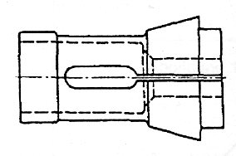

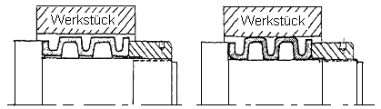Spieth – Hülse:

122.
1-Ausschussseite darf nicht in Bohrung eindringen 3-Ausschussseite (Bohrung)
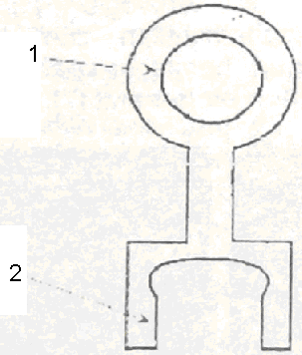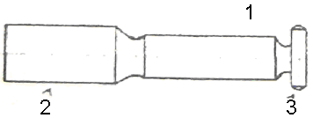
Wellen Bohrungen
1-Gutseite
123. Reibradmessung ist ein Beispiel für eine
Durchmessermessung während der
Bearbeitung. Für die Berechnung werden
die Folgenden Formel benutzt:
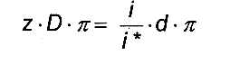
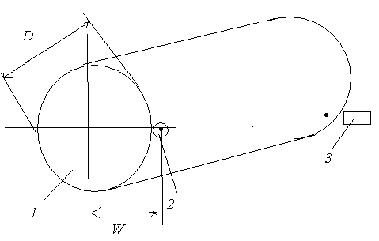
i – Anzahl der gezählten Impulse an Reibrolle
i* – Impulse pro Umdrehung der Reibrolle (Gerätekonstante)
z – Anzahl der Umdrehungen des Werkstücks

124.Druckmessverfahren,Geschwindigkeits-verfahren, Differenzdruckmessverfahren

125. Verwendung von Sinuslinealen ist eine einfache und sehr genaue Methode zur exakten Winkeleinstellung, z.B. bei Werkzeugmaschinentischen.

126.
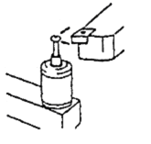
128. Kalibrieren ist der Einmessvorgang an einem kugelförmigen Kalibriernormal, um die durch Abtasten hervorgerufene Torsion und Biegung des Taststiftes zu ermitteln und in das Messgergebnis einzurechnen.
129.
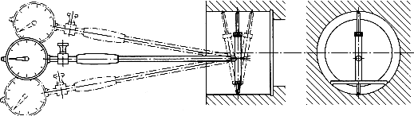

130. Die Messregelung erfasst das Werkstückmaß während der Bearbeitung bei laufender Maschine und steuert den Produktionsablauf entsprechend den von ihr ermittelten Messwerten.Man unterscheidet
zw. relativ und absolut messende Messtastern. Bei relativ messenden Tastern wird in die Maschine ein Meisterwerkstück eingelegt und die Tastenfinger werden so justiert, dass bei laufender Maschine die Anzeige genullt ist. Absolut messende Taster verfügen über einen Maßstab innerhalb des Tastkopfes und benötigen keinen Einstellmeister. Die Tastfinger drücken mit Federkraft gegen die Messfläche. Wenn die zu messende Oberfläche durch eine Nut unterbrochen wird, muss die Dämpfung der Tastfinger so eingestellt werden, dass die Tastelemente während der Werkstückdrehung nicht zu tief in die Nut eintauchen. Bei entsprechender Abrundung der Tastspitzen ist dann auch eine Messung gegen unterbrochene Oberfläche möglich. Die im Messregelgerät enthaltenen elektronischen Grenzschalter bzw. numerischen Grenzwerte informiren die Maschine, wann mit dem Ausfunken begonnen werden muss und wann das Endmaß erreicht ist. Eine solche Messregelung verhindert die schädliche Wirkung der thermisch bedingten Verfomrungen so wohl an der Maschine als auch an dem Werkstück.

131. Weil die Messtaster vor dem Schleifen gegen die Mitte des Werkzeuges im Querschnitt voreingestellt werden, wird diese Achse gebraucht, um die zu bearbeitenden Stufen der Welle mit ganz verschiedenen Längen zu bearbeiten.

132. Bei Notwendigkeit zum numerischgesteuerten Planschleifen einer Stirnfläche der Wellen innerhalb einer Serie muss man ein Längenpositioniermessgerät benutzen. Die Ursache dafür ist die unterschiedliche Tiefe der Spitzenbohrungen der Wellen in der Partie. Das ruft eine Streuung der wirklichen Lage der zu bearbeitenden Planfächen der Werkstücke in Längsrichtung hervor.
133.
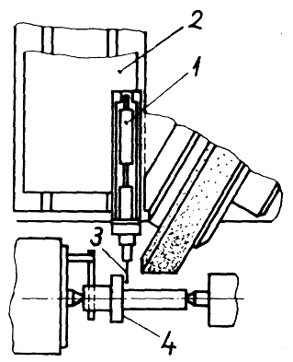
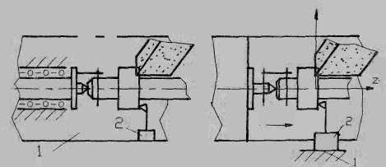

134. Kontrolle bei Außenrundschleifen:

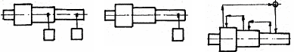

135.
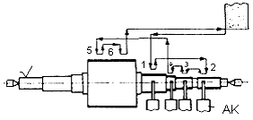
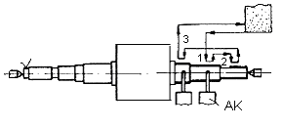

136. Bei Innenschleifen werden auch Kaliber benutzt. Bei dem dargestellten Bild hat das Kaliber zwei Stufen. Bei Eindringen der Ersten Stufe 1 in die Bohrung wird die grobe Bearbeitung beendet. Wenn auch die zweite Stufe 2 in die Bohrung eintritt, wird der Schleifprozess ausgeschaltet.

137. Das Werkzeug hat eine konische Schneidfläche und eine Kalibrierfläche. Gegen sie ist die pneumatische Düse gerichtet. Bei Veränderung des Abstands h wird die Scheibe zugestellt.

138. Auf dem linken Bild ist die Postprozess-Durchmesserkontrolle von außenrund-, spitzenlosgeschliffenen Teilen dargestellt. Vom Messtaster 3 werden Zustellimpulse dem Support der Regelscheibe 5 zugeleitet. Der Nachteil äußerst sich hier in der Verstellung des schweren Supports, der im rechten Bild beseitigt ist. Hier werden Zustellimpulse von der Messstation an einem Endprozess-schalter 2 mit kleinem Gewicht gesendet.

139.NC-Maschine->Bearbeitungszentrum->
Flexible Fertigungszelle->Flex. Fertigungs-system(ungetaktete Fertigung;unabhängig von Losgrößen;sich ersetzende und ergänzende Maschinen;flexible Automatisierung)
140. Die ersetzende Systemstruktur ist durch folgende Merkmale charakterisiert:
*es werden Werkzeugmaschinen gleichen Typs eingesetzt *die Bearbeitung der gesamten Teilespektrums ist auf jeder NC-Maschine des flexiblen Fertigungssystem möglich *die einzelnen Werkstücke werden jeweils auf nur einer der parallel angeordneten NC-Werkzeugmaschinen in einer oder mehreren unterschiedlichen Aufspannungen komplett fertiggestellt. Die Bearbeitungsdauer kann mehr als eine Stunde betragen. Der Vorteil : ein Ausfall einer NC-Maschine kann keinen Total-ausfall des gesamten Fertigungsystem bewirken. Bei der ergänzenden Systemstruktur nimmt der Bearbeitungsfortschritt bei allen sich im System befindenden Werkstücken nach jedem Fertigungsschritt bzw. Arbeitstakt um eine Stufe zu, bis am Ende der Ferti-gungslinie die fertig bearbeiteten Werk-stücken die Anlage verlassen. Als Bearbei-tungseinheiten werden NC-Werkzeug-maschinen von unterschiedlichem Maschi-nentyp verwendet. Sie sind in einer Reihe nacheinander aufgestellt. Der Materialfluß ist getaktet.Vorteile: - größere Flexibilität; -einspindige BAZ; -speziell ausgelegte , leistungsfähige Werkzeugmaschinen;
-modulare Bauweise ;-wirtschaftliche Herstellung der Transfereinheiten. Nachteile sind die Ungünstigkeit der Kreuzschlittenkonstruktion, die aufwendigere NC-Technik, die Beibehaltung der ergänzenden Fertigungs-struktur, die selten mögliche Parallelfer-tigung und der kleine Gesamtnutzungsgrad.

141.
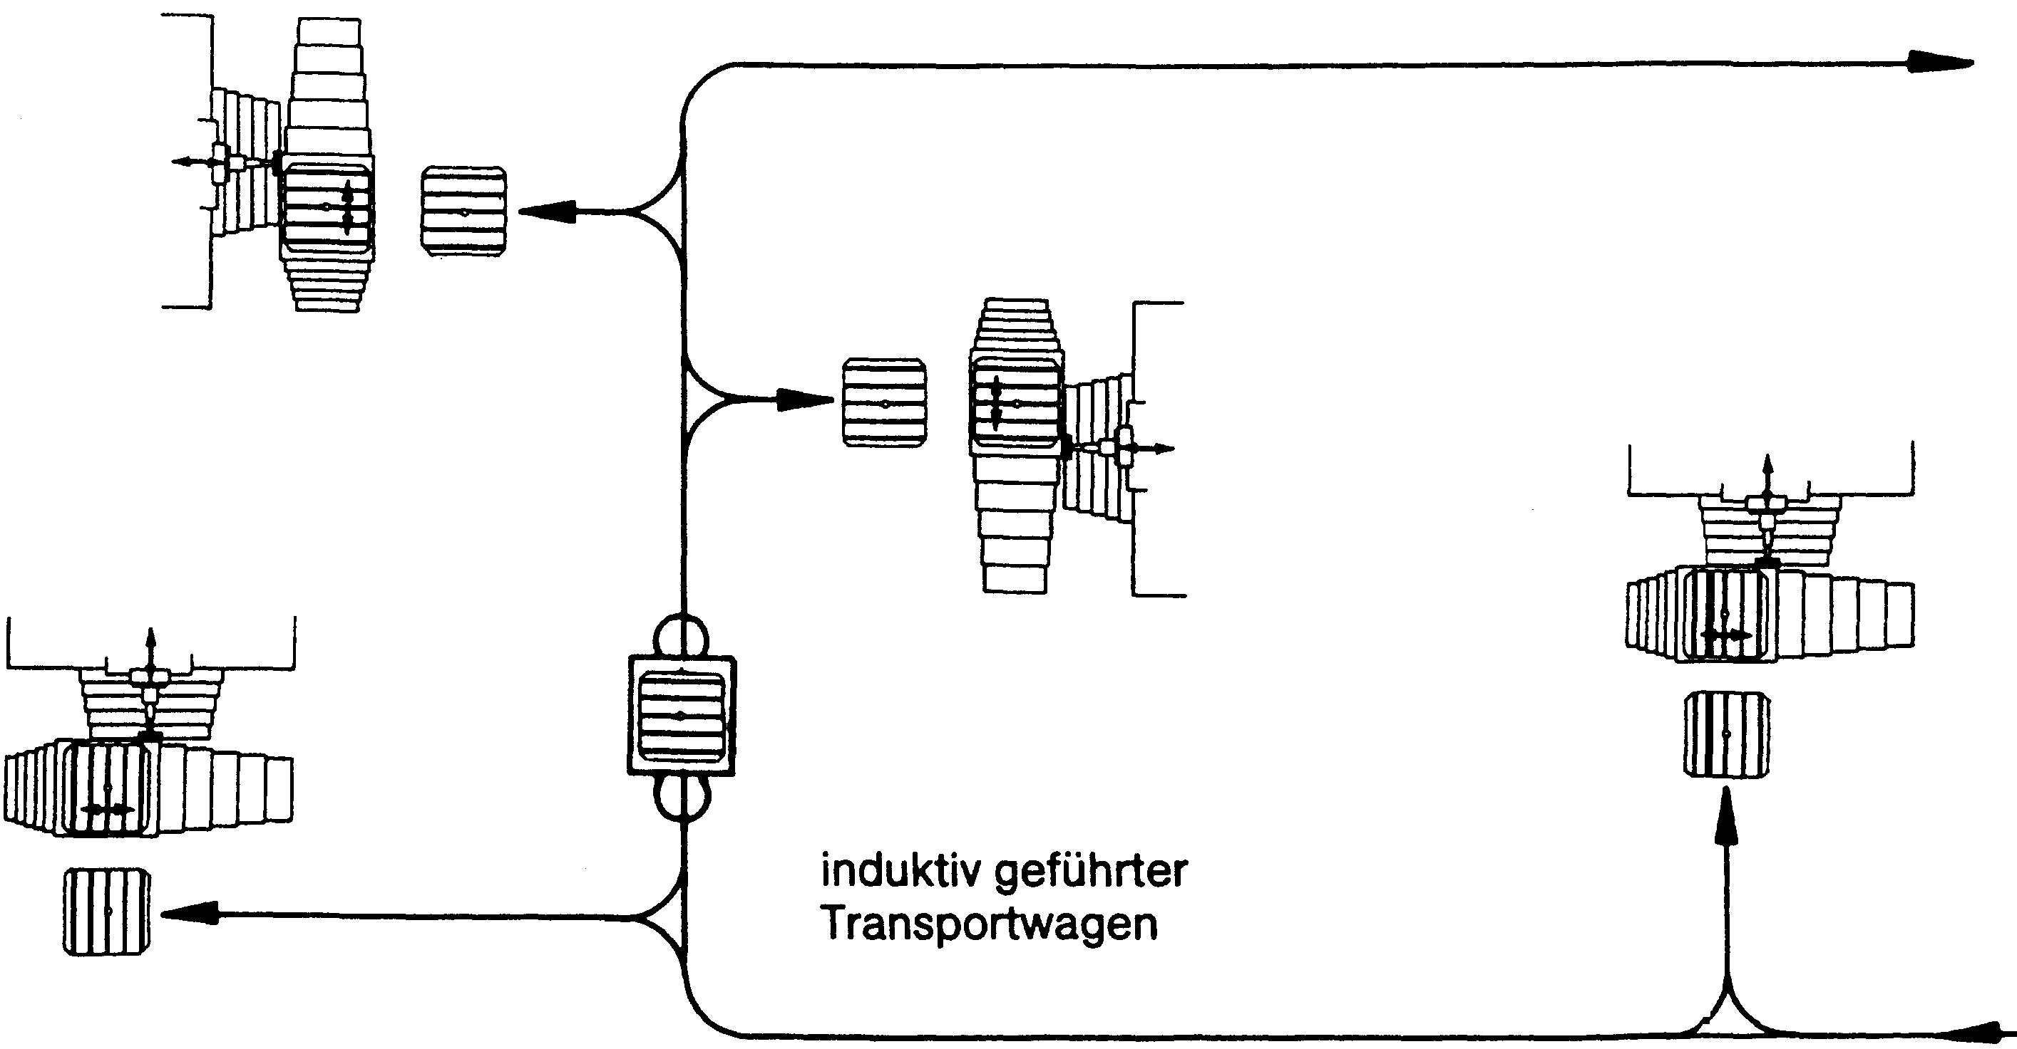

Bei der Flächenstruktur werden die einzelnen Bearbeitungsmaschinen auf der zur Verfügung stehenden Werkstattfläche nach systemabhängigen oder fertigungstechnischen Gesichtspunkten aufgestellt. Vorteile -guten Zugang zu den NC-Maschinen bei manuellen Werkstückwechseln oder Wartungsarbeiten; gute spätere Erweiterungmöglichkeit der flexiblen Fertigungssysteme. Nachteile der große Platzbedarf zum aufstellen der Maschinen sowie die langen Fahrstrecken für das Transportsystem zu nennen.

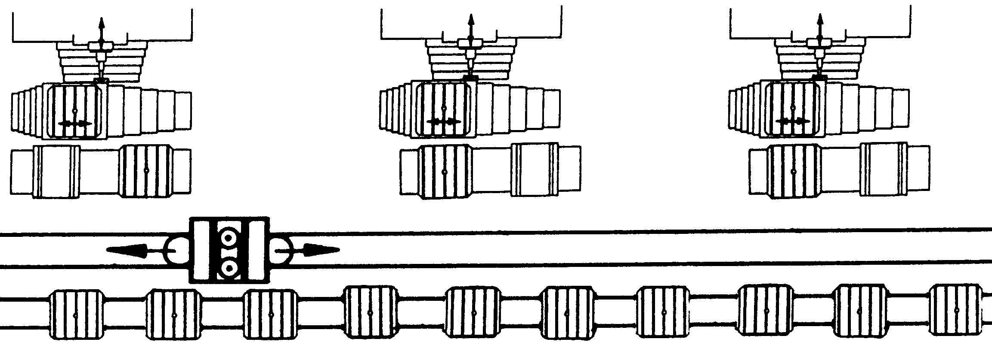

Bei der Linienstruktur werden alle Bearbeitungsmaschinen und Palettenplätze rechts und/ links von der Transportlinie angeordnet. Die Ver- und Entsorgung der einzelnen Stationen mit Werkstücken erfolgt mit Hilfe von schienengebundenen Transportfährzeugen. Vorteile: einfache Steuerung; geringeр Platzbedarf;
höhe Verfahrgeschwindigkeit; zügiger Wechseln der Paletten; einfaches Verlängern der Linienstruktur; nierigere Systemkosten. Nachteil: der schlechte Zugang zu den Maaschinen bei manuellen Werkstückwechseln oder Wartungsarbeiten.
142. Unter konventionellen Transferstraßen versteht man nicht universell einsetzbare Mehrmaschinensysteme mit vollautomatischem Arbeitslauf, die überall dort angesetzt werden, wo komplexe zerspannungsvorgänge zu lösen sind und sehr hohe Stückzahlen gefertigt werden sollen. Eine konventionelle Transferstraße besteht aus mehreren hintereinander gereihten, hydraulisch oder elektrisch gesteuerten Sondermaschinen bzw. Einzelmaschinen. Vorteile: hohe Produktivität, einfache Bearbeitungseinheiten, geringer Platzbedarf, einfache Logistik, konstant hohe Fertigungsqualität. Nachteile: geringe Umbau- und Umrüstflexibilität, Entfallen der Werkzeugmagazinen der Bearbeitungseinheiten, stark arbeitsteilige Fertigungsstruktur, Unmöglichkeit für Parallelfertigung, niedrige Stufe des Gesamtnutzungsgrades.

143. Eine flexible Transferstraße dient der Herstellung eines Teilespektrums, an dessen Produktion die gleichen Maschinenstationen in derselben Reihenfolge beteiligt sind. Als Bearbeitungsstationen werden numerisch gesteuerte Bearbeitungsmaschinen mit Werkzeugmagazin und automatischer Werkzeugwechseleinrichtung verwendet. Der Materialfluß wird in getakteter oder bei Verwendung von Zwischenpuffern in nichtgetakteter Form vorgenommen. Nachteil: stark reduzierte Produktivität (deshalb werden Mehrspindel-bearbeitungseinheiten mit Vorschub-möglichkeit der Mehrspindelköpfe eingesetzt. Flexible Transferstraßen haben eine ergänzende Systemstruktur.

